TRABAJO FINAL INTEGRADOR · DEBATE

¿Liderar al estilo argentino o al estilo estadounidense?
Guía del debate: explicación de cada diapositiva y texto para decir
Diplomatura en Liderazgo y Conducción de Equipos · ENAP · Posgrado Económicas UBA · 2026

Cómo usar esta guía
- Cada diapositiva tiene una miniatura, una explicación (la teoría detrás, por qué está y qué contraargumentos esperar) y el texto para decir en voz alta (recuadro amarillo).
- La explicación es para estudiar antes: les da los fundamentos para responder preguntas y defenderse en la réplica. El texto para decir es lo que se dice al mostrar la diapositiva.
- Los textos entre corchetes, como [Ejemplo real] o [Respuestas], son indicaciones o cosas para completar, no se leen.
- Aunque cada uno defienda un estilo, conviene que todos lean la guía completa: para la réplica hay que conocer los argumentos del otro equipo.

Roles y tiempos
Etapa | Quién | Tiempo
Marco común (diapos 1–5) | Facundo Barrionuevo (moderador) | 4:45
Equipo A · Liderar al estilo argentino (diapos 6–10) | Cintia Beltrán y Marcelo Longobucco | 6:55
Equipo B · Liderar al estilo estadounidense (diapos 11–15) | Camila Piricho y Facundo Barrionuevo | 6:55
Réplica y cierre (diapos 16–20) | Ambos equipos, con Cintia como moderador | 11:45
Total |  | 30:20

Facundo presenta el marco común, modera la réplica y conduce la votación, y además integra el Equipo B. Para que la moderación sea neutral durante la réplica, conviene que Cintia o Marcelo controlen los tiempos del Equipo B. Las diapositivas 10 y 15 son el agregado sobre liderar con menos presencialidad (equipos híbridos): una por equipo.

Las teorías en una línea
Autor | Idea clave | Lo usa
Hofstede (2010) | Compara culturas en 6 dimensiones de 0 a 100. Brechas clave: individualismo y evitación de la incertidumbre. | Ambos
GLOBE (House et al., 2004) | Estudio de 62 sociedades sobre qué liderazgo se considera efectivo. AR en América Latina, EE.UU. en el grupo anglosajón. | Ambos
Hall (1976) | Culturas de alto contexto (importa lo implícito) y de bajo contexto (todo se dice explícito). | Ambos
Trompenaars (1997) | Universalismo (la regla vale para todos) y particularismo (depende de la relación). | Ambos
Lewis (1996) | Culturas lineal-activas (una cosa por vez) y multi-activas (varias a la vez, relacionales). | Ambos
Martínez (2005) | El paternalismo puede ser una forma positiva de liderazgo en América Latina. | Equipo A
Drucker (1954) | Gestión por objetivos: todos saben qué se espera y cómo se mide. | Equipo B
Hersey y Blanchard (1969) | Liderazgo situacional: el estilo se adapta a la persona y a la tarea. | Equipo B y cierre
Scott (2017) | Radical Candor: desafiar directamente mientras te importa la persona. | Equipo B
Collins (2001) | Líder nivel 5: humildad personal y voluntad profesional. | Equipo B
Nino (1992) | Anomia argentina: la tendencia a no cumplir las normas. | Réplica del Equipo B
O'Donnell (1984) | Relación conflictiva y personalista con la autoridad en Argentina. | Réplica del Equipo B
Lencioni (2002) | Cinco disfunciones de un equipo: sin confianza no hay conflicto sano, compromiso ni resultados. | Equipo B (agregado)
Edmondson (1999) | Seguridad psicológica: poder pedir ayuda o admitir errores sin temor. | Equipo B (agregado)
Ley 27.555 (2020) | Ley argentina de teletrabajo: derecho a la desconexión y reversibilidad. | Equipo A (agregado)
Petit et al. (2008) | Paternalismo en el ejercicio del poder en Argentina (Psicología, UBA). | Réplica del Equipo B

Marco común
A cargo de: Facundo Barrionuevo (moderador) · Diapositivas 1 a 5

Diapositiva 1 · ¿Liderar al estilo argentino o al estilo estadounidense?
Dice: Facundo · Tiempo: 0:30
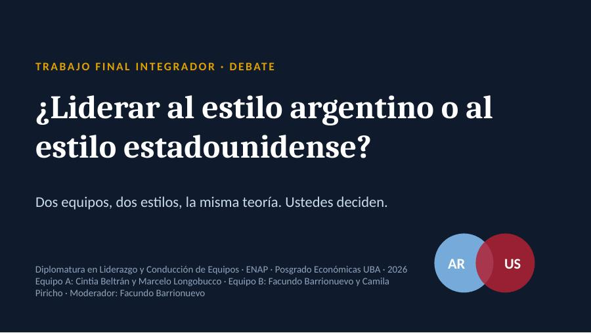
Explicación: Portada. Plantea la pregunta del debate y presenta a los dos equipos. La abre Facundo, que también modera la réplica y la votación. La pregunta está planteada como una disyuntiva a propósito: el cierre va a mostrar que la respuesta correcta es «depende de la situación», que es la idea central del liderazgo situacional.
QUÉ DECIR
Buenas, el día de hoy no les vamos a presentar un tema, el día de hoy vamos a debatir. La pregunta es: ¿Qué diferencias hay entre el estilo de liderazgo y manejo de equipos en Argentina y en Estados Unidos? ¿Cuándo conviene liderar al estilo argentino o al estilo estadounidense?
Para esto nos dividimos en dos equipos. Cintia y Marcelo van a defender el estilo argentino; Camila y yo, el estadounidense. Lo vamos a presentar, vamos a discutir sobre eso y al final, ustedes van a votar.

Diapositiva 2 · Cómo funciona el debate
Dice: Facundo · Tiempo: 0:45
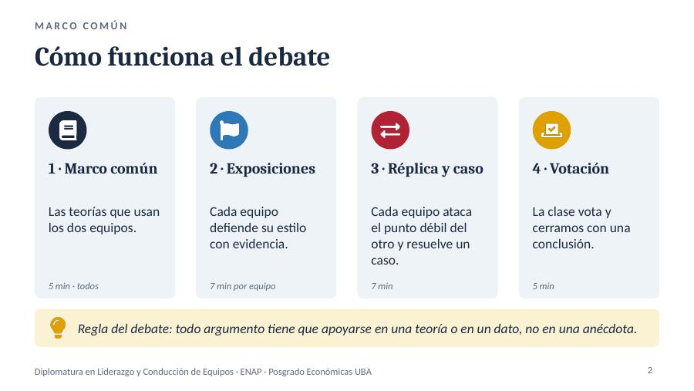
Explicación: Explica las reglas y los tiempos para que la clase sepa qué va a pasar y cuándo le toca participar. La regla clave es que cada argumento debe apoyarse en una teoría o en un dato. Eso le da nivel académico al debate y evita que se convierta en una discusión de opiniones o de estereotipos.
QUÉ DECIR
¿Cómo funciona el debate? El debate tiene cuatro etapas. Primero, un marco común: las teorías que vamos a usar todos. La regla clave es que cada argumento debe apoyarse en una teoría o en un dato. Con esto buscamos evitar que se convierta en una discusión de opiniones o de estereotipos. Después, cada equipo tiene siete minutos para defender su estilo. Luego viene la réplica, donde cada equipo puede resaltar el punto débil del otro, y luego un caso ejemplo con una situación real que los dos tienen que resolver.
Por último, ustedes van a votar.
Repito la única regla: todo argumento tiene que apoyarse en una teoría o en un dato, no en una anécdota.

Diapositiva 3 · Lente 1: las dimensiones de Hofstede
Dice: Facundo · Tiempo: 1:15
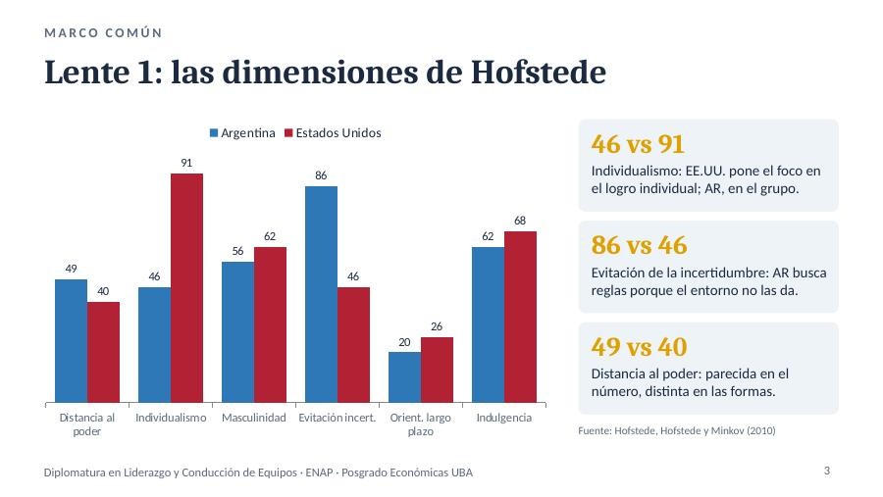
Explicación: Geert Hofstede comparó culturas nacionales en seis dimensiones, puntuadas de 0 a 100. Es el marco más citado en estudios interculturales. Las dos brechas grandes entre Argentina y EE.UU. son individualismo (46 vs. 91) y evitación de la incertidumbre (86 vs. 46). La primera explica por qué un estilo pone el foco en el grupo y el otro en el logro individual. La segunda explica por qué en Argentina se buscan reglas y certezas: precisamente porque el entorno no las ofrece. La distancia al poder es parecida en el número (49 vs. 40), pero se expresa distinto: trato informal con decisiones centralizadas en Argentina, y trato igualitario con decisiones claras en EE.UU. Es un dato que los dos equipos pueden usar a su favor.
QUÉ DECIR
Para que el debate tenga base, arrancamos con tres lentes teóricas. La primera es Hofstede, que comparó culturas nacionales en seis dimensiones, puntuadas de 0 a 100. Es uno de los marcos más citados en estudios interculturales. Las dos brechas grandes que vemos entre Argentina y EE.UU. son individualismo (46 vs. 91) y evitación de la incertidumbre (86 vs. 46). La primera explica por qué un estilo pone el foco en el grupo y el otro en el logro individual. La segunda explica por qué en Argentina se buscan reglas y certezas: precisamente porque el entorno no las ofrece. La distancia al poder es parecida en el número (49 vs. 40), pero se expresa distinto: por un lado tenemos trato informal con decisiones centralizadas en Argentina, y por el otro trato igualitario con decisiones claras en EE.UU.

Diapositiva 4 · Lente 2: qué liderazgo valora cada región (GLOBE)
Dice: Facundo · Tiempo: 1:15
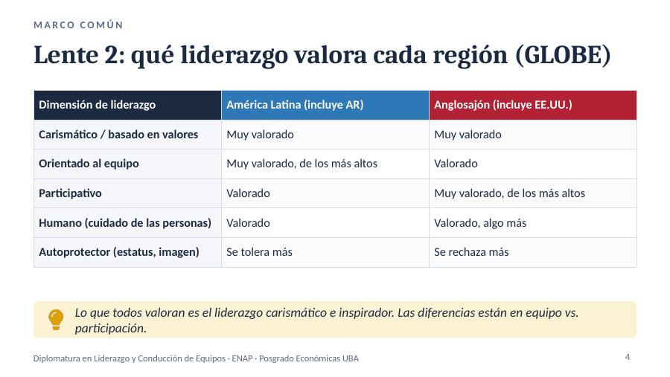
Explicación: El proyecto GLOBE (House y otros, 2004) es el estudio más grande sobre cultura y liderazgo: encuestó a miles de mandos medios en 62 sociedades y les preguntó qué hace a un líder efectivo. Agrupó a los países en regiones culturales: Argentina está en el grupo de América Latina y EE.UU. en el anglosajón. Encontró seis dimensiones de liderazgo. El carismático o basado en valores es muy valorado en todo el mundo, y es el punto de encuentro de los dos estilos. América Latina valora especialmente el liderazgo orientado al equipo y tolera más el autoprotector (centrado en el estatus, la imagen y la seguridad del propio líder). El grupo anglosajón valora especialmente el participativo. La tabla muestra comparaciones relativas entre regiones, no puntajes por país.
QUÉ DECIR
La segunda lente es el proyecto GLOBE, el estudio más grande que existe sobre cultura y liderazgo analizando 62 sociedades. GLOBE preguntó qué hace a un líder efectivo. La buena noticia es que en todas partes se valora al líder carismático, que inspira con valores. Las diferencias están en el resto. América Latina, donde está Argentina, valora mucho al líder orientado al equipo. El mundo anglosajón valora más al líder participativo. Y algo interesante: en América Latina se tolera más al líder autoprotector, el que cuida su estatus y su imagen. Ese dato lo va a usar uno de los equipos.

Diapositiva 5 · Lente 3: Hall, Trompenaars y Lewis
Dice: Facundo· Tiempo: 1:00
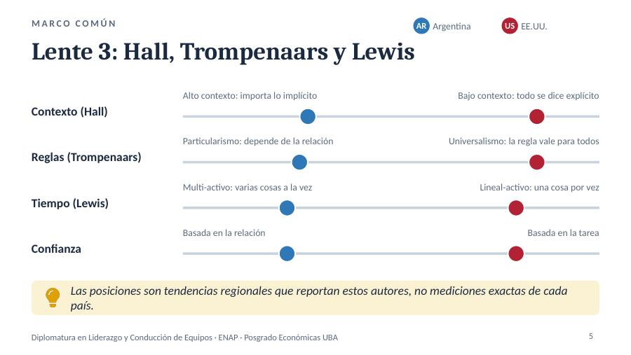
Explicación: Tres autores clásicos de comunicación intercultural que coinciden en ubicar a EE.UU. y a América Latina en extremos opuestos. Edward T. Hall distingue culturas de alto contexto (el significado depende de lo implícito, la relación y el tono) y de bajo contexto (todo se dice explícitamente). Fons Trompenaars distingue universalismo (las reglas valen igual para todos) y particularismo (la relación y la situación pueden justificar excepciones). Richard Lewis distingue culturas lineal-activas (planifican y hacen una cosa por vez) y multi-activas (hacen varias cosas a la vez y priorizan las relaciones). Las posiciones en las escalas son tendencias regionales que reportan estos autores, no mediciones exactas.
QUÉ DECIR
La tercera lente reúne a tres autores clásicos de comunicación intercultural que coinciden en ubicar a EE.UU. y a América Latina en extremos opuestos..
Edward T. Hall distingue culturas de alto contexto (el significado depende de lo implícito, la relación y el tono) y de bajo contexto (todo se dice explícitamente).
Fons Trompenaars distingue universalismo (las reglas valen igual para todos) y particularismo (la relación y la situación pueden justificar excepciones).
Richard Lewis distingue culturas lineal-activas (planifican y hacen una cosa por vez) y multi-activas (hacen varias cosas a la vez y priorizan las relaciones). Las posiciones en las escalas son tendencias regionales que reportan estos autores, no mediciones exactas.
Con este marco presentado que comience el equipo de Argentina.

Equipo A · Liderar al estilo argentino
A cargo de: Cintia Beltrán y Marcelo Longobucco · Diapositivas 6 a 10

Diapositiva 6 · Separador: Liderar al estilo argentino
Dice: Cintia Beltrán (Equipo A) · Tiempo: 0:30

Explicación: Separador del Equipo A. La frase «vínculo, protección y cintura para la crisis» resume la tesis del equipo. El tono debe ser de defensa convencida: el estilo argentino no es improvisación, es un estilo con respaldo teórico.
QUÉ DECIR
Nosotros vamos a defender que el estilo argentino de liderazgo, ese que muchas veces criticamos, tiene respaldo teórico y es especialmente valioso en el mundo de hoy. Lo resumimos en tres palabras: vínculo, protección y cintura para la crisis.

Diapositiva 7 · Los cuatro pilares del estilo argentino
Dice: Cintia Beltrán (Equipo A) · Tiempo: 2:00
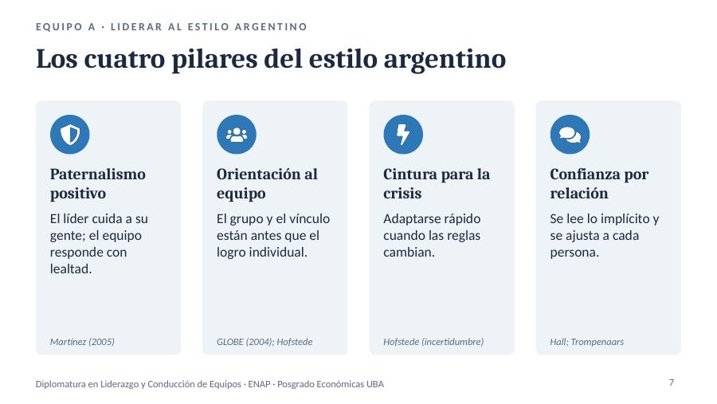
Explicación: Presenta los cuatro pilares con su fuente. (1) Paternalismo positivo: Patricia Martínez (2005) sostiene que en el contexto latinoamericano el paternalismo, entendido como benevolencia del líder combinada con control de las decisiones, puede ser una forma positiva de liderazgo. (2) Orientación al equipo: GLOBE muestra que América Latina valora especialmente este tipo de liderazgo, coherente con un individualismo bajo en Hofstede. (3) Cintura para la crisis: la alta evitación de la incertidumbre convive con un entorno muy inestable, y los líderes desarrollan capacidad de adaptación. (4) Confianza basada en la relación: en culturas de alto contexto y particularistas (Hall, Trompenaars), el líder lee lo implícito y ajusta su trato a cada persona. Posible contraargumento del Equipo B: «adaptar las reglas a cada persona es favoritismo». Respuesta sugerida: el liderazgo situacional, que es teoría estadounidense, también pide adaptar el estilo a cada persona.
QUÉ DECIR
Nuestro estilo se apoya en cuatro pilares. El primero es el paternalismo positivo: la investigadora Patricia Martínez muestra que en América Latina el líder que cuida a su gente genera lealtad, y que eso es una forma positiva de liderazgo. El segundo es la orientación al equipo: GLOBE muestra que nuestra región valora al líder que pone al grupo primero. El tercero es la cintura para la crisis: vivimos en un entorno de mucha incertidumbre y aprendimos a adaptarnos. Y el cuarto es la confianza basada en la relación: según Hall y Trompenaars, leemos lo implícito y tratamos a cada persona según quién es. Y ojo: adaptarse a cada persona es exactamente lo que pide el liderazgo situacional.

Diapositiva 8 · Paternalismo positivo: un intercambio
Dice: Cintia (Equipo A) · Tiempo: 1:40
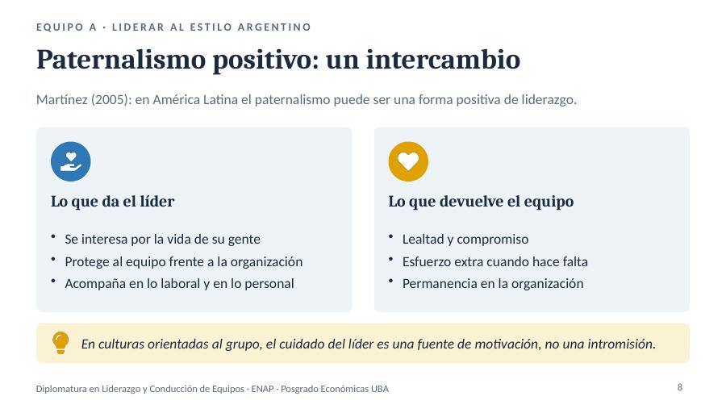
Explicación: Desarrolla el pilar más fuerte y más polémico. En la literatura de liderazgo intercultural, el paternalismo se entiende como una relación de intercambio: el líder ofrece protección, cuidado e interés por la vida de sus colaboradores, y el equipo responde con lealtad, compromiso y permanencia. En culturas individualistas como la estadounidense, este tipo de interés por lo personal puede leerse como intromisión. En culturas colectivistas, en cambio, se vive como cuidado y es una fuente de motivación. El argumento conecta con la clase de liderazgo situacional: el estilo «motivar» y el liderazgo inspirador también se basan en el vínculo. Posible contraargumento: «el paternalismo infantiliza al equipo y concentra las decisiones». Conviene reconocerlo y responder que el paternalismo positivo se distingue del autoritario porque su objetivo es el desarrollo del colaborador.
QUÉ DECIR
Veamos el paternalismo positivo con más detalle. Es un intercambio. El líder se interesa por la vida de su gente, protege al equipo frente a la organización y acompaña tanto en lo laboral como en lo personal. A cambio, el equipo devuelve lealtad, esfuerzo extra cuando hace falta y permanencia. En Estados Unidos, que el jefe pregunte por tu familia puede parecer una intromisión. Acá es al revés: en culturas orientadas al grupo, ese cuidado es lo que motiva. Ya sabemos qué nos van a decir, que el paternalismo infantiliza. Nuestra respuesta: hay un paternalismo autoritario y uno positivo, y el positivo es el que busca que la persona crezca.

Diapositiva 9 · El estilo argentino en acción
Dice: Marcelo Longobucco (Equipo A) · Tiempo: 2:00
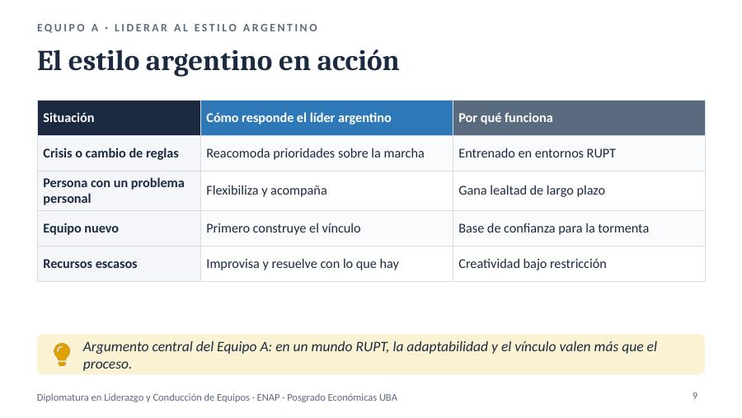
Explicación: Aterriza los pilares en situaciones concretas y cierra la exposición del Equipo A con su argumento central. Ante una crisis, el líder argentino reacomoda prioridades sobre la marcha, algo que conecta con los entornos RUPT (rápidos, impredecibles, paradójicos y enredados) que vimos en clase. Ante un problema personal, flexibiliza y acompaña, y gana lealtad de largo plazo. Con un equipo nuevo, construye primero el vínculo, lo que da una base de confianza para la etapa de tormenta de Tuckman. Con pocos recursos, improvisa con creatividad. El argumento final: lo que hoy las empresas de todo el mundo tienen que aprender (operar en incertidumbre), Argentina lo practica desde hace décadas. Es un buen lugar para que un integrante sume un ejemplo real de su trabajo.
QUÉ DECIR
¿Cómo se ve esto en el día a día? Cuando hay una crisis o cambian las reglas, el líder argentino reacomoda prioridades sobre la marcha. Cuando alguien del equipo tiene un problema personal, flexibiliza y acompaña, y eso le devuelve lealtad por años. Cuando arma un equipo nuevo, primero construye el vínculo, y por eso el equipo aguanta mejor la etapa de tormenta. Y cuando faltan recursos, resuelve con lo que hay. [Ejemplo real de un integrante.] Nuestro argumento central es este: en clase vimos que hoy lideramos en entornos RUPT, rápidos, impredecibles, paradójicos y enredados. Lo que al mundo le cuesta aprender, nosotros lo practicamos hace décadas. En ese mundo, la adaptabilidad y el vínculo valen más que el proceso.

Diapositiva 10 · Agregado: el estilo argentino a distancia
Dice: Marcelo Longobucco (Equipo A) · Tiempo: 1:15
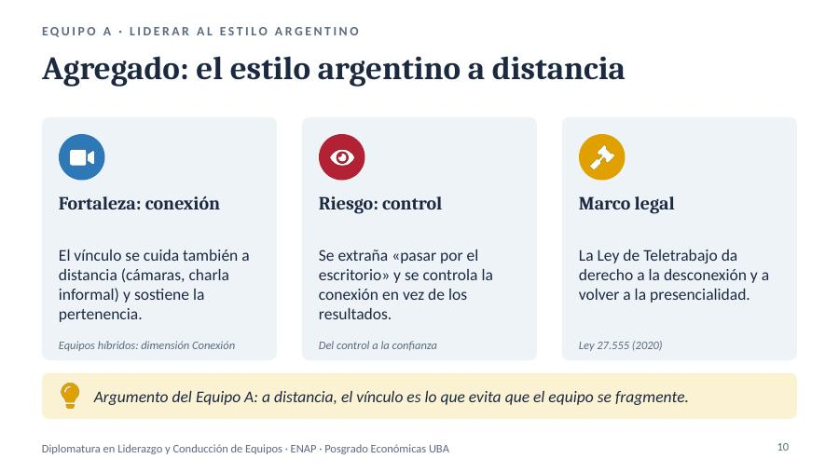
Explicación: Agregado que trae al debate el tema del trabajo previo del grupo, «Liderar sin compartir siempre el mismo espacio»: cómo se lidera cuando la presencialidad es cada vez menor. La fortaleza del estilo argentino a distancia es la dimensión Conexión del modelo 6C: el líder que cuida el vínculo sostiene la pertenencia aunque el equipo no se vea, con cámaras encendidas, espacios informales y conversaciones de equipo (no solo operativas). El riesgo es el control: un estilo acostumbrado a supervisar de cerca («pasar por el escritorio») tiende a controlar la conexión y la actividad en vez de los resultados, lo contrario del paso «del control de presencia a la conducción por confianza». El marco legal argentino acompaña: la Ley 27.555 de Teletrabajo (2020) reconoce el derecho a la desconexión digital y la reversibilidad, es decir, la posibilidad de volver a la presencialidad. Posible contraargumento: «el vínculo a distancia no escala». Respuesta sugerida: la ley y las prácticas de conexión ponen límites y rituales que lo hacen sostenible.
QUÉ DECIR
Un agregado sobre un tema que ya trabajamos y que nos parece sumamente tocar a estas alturas: ¿qué pasa con este estilo cuando la presencialidad es cada vez menor? Nuestra fortaleza es la conexión. El líder argentino cuida el vínculo también a distancia: cámaras, un rato de charla informal, conversaciones de equipo y no solo operativas. Eso sostiene la pertenencia. Reconocemos el riesgo: extrañamos pasar por el escritorio, y la tentación es controlar si la persona está conectada en vez de mirar los resultados. Y hay un marco que nos ayuda: la Ley de Teletrabajo, la 27.555, da derecho a la desconexión y a volver a la presencialidad. Nuestro argumento: a distancia, el vínculo es lo que evita que el equipo se fragmente.

Equipo B · Liderar al estilo estadounidense
A cargo de: Camila Piricho y Facundo Barrionuevo · Diapositivas 11 a 15

Diapositiva 11 · Separador: Liderar al estilo estadounidense
Dice: Camila Piricho (Equipo B) · Tiempo: 0:20
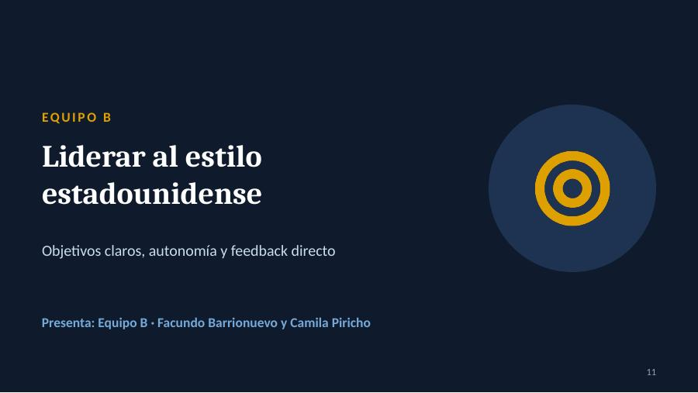
Explicación: Separador del Equipo B. La tesis se resume en «objetivos claros, autonomía y feedback directo». La estrategia del equipo es presentar el estilo estadounidense como más justo, más escalable y más enseñable.
QUÉ DECIR
Nosotros vamos a defender el estilo estadounidense. No porque sea de Estados Unidos, sino porque es más justo, porque escala y porque se puede enseñar. Lo resumimos así: objetivos claros, autonomía y feedback directo.

Diapositiva 12 · Los cuatro pilares del estilo estadounidense
Dice: Camila Piricho (Equipo B) · Tiempo: 1:40
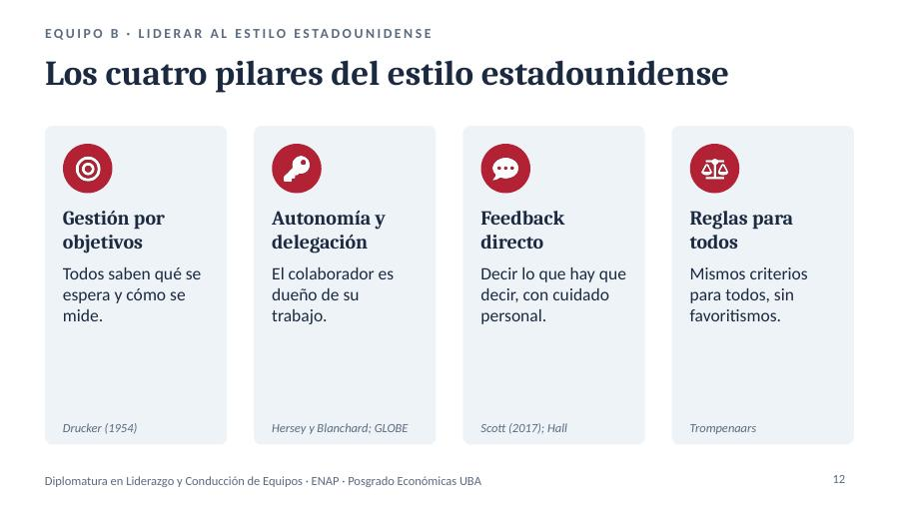
Explicación: Presenta los cuatro pilares con su fuente. (1) Gestión por objetivos: Peter Drucker la propuso en The Practice of Management (1954), y hoy se aplica con OKRs. Todos saben qué se espera y cómo se mide. (2) Autonomía y delegación: el liderazgo situacional de Hersey y Blanchard busca llevar a las personas al nivel en que se les puede delegar, y GLOBE muestra que el mundo anglosajón valora especialmente el liderazgo participativo. (3) Feedback directo: Kim Scott, en Radical Candor (2017), propone «desafiar directamente mientras te importa la persona». Es coherente con la comunicación de bajo contexto de Hall. (4) Reglas para todos: el universalismo de Trompenaars sostiene que los mismos criterios valen para todos, lo que reduce favoritismos. Posible contraargumento del Equipo A: «la regla igual para todos ignora a la persona». Respuesta sugerida: la regla es igual, pero el liderazgo situacional adapta el estilo a cada uno.
QUÉ DECIR
Nuestro estilo también tiene cuatro pilares. El primero es la gestión por objetivos, que propuso Peter Drucker en 1954 y que hoy se aplica con OKRs: todos saben qué se espera y cómo se mide. El segundo es la autonomía: el colaborador es dueño de su trabajo, y GLOBE muestra que el mundo anglosajón valora al líder participativo. El tercero es el feedback directo: Kim Scott lo llama Radical Candor, decir lo que hay que decir mientras te importa la persona. Y el cuarto son las reglas para todos: Trompenaars lo llama universalismo. Los mismos criterios para todos, sin favoritismos. Fíjense que nadie depende de caerle bien al jefe.

Diapositiva 13 · Las herramientas del estilo estadounidense
Dice: Camila Piricho (Equipo B) · Tiempo: 1:50
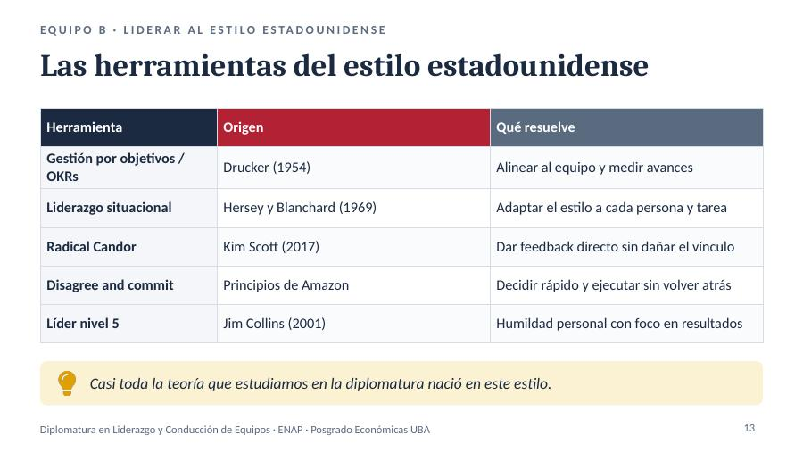
Explicación: El argumento fuerte del Equipo B: el estilo estadounidense está sistematizado en herramientas que se pueden enseñar y replicar. La gestión por objetivos y los OKRs (Drucker) alinean al equipo. El liderazgo situacional (Hersey y Blanchard, 1969) adapta el estilo a cada persona y tarea, y es una de las bases de esta diplomatura. Radical Candor (Scott, 2017) ordena el feedback. «Disagree and commit», uno de los principios de liderazgo de Amazon, permite decidir rápido y ejecutar sin reabrir la discusión. El líder nivel 5 de Jim Collins (Good to Great, 2001) combina humildad personal con una fuerte voluntad profesional orientada a resultados. Remate: buena parte de la teoría que estudiamos en la diplomatura nació en este estilo.
QUÉ DECIR
Nuestro argumento más fuerte es que este estilo se puede enseñar, porque está sistematizado en herramientas. La gestión por objetivos alinea al equipo. El liderazgo situacional, de Hersey y Blanchard, adapta el estilo a cada persona; lo estudiamos en esta misma diplomatura. Radical Candor ordena el feedback. «Disagree and commit», un principio de Amazon, permite decidir rápido: podés no estar de acuerdo, pero una vez decidido, te comprometés. Y el líder nivel 5 de Jim Collins combina humildad con foco en resultados. Les pedimos que piensen esto: ¿cuánta de la teoría que estudiamos en esta diplomatura nació en este estilo? Casi toda.

Diapositiva 14 · El estilo estadounidense en acción
Dice: Facundo Barrionuevo (Equipo B) · Tiempo: 1:50
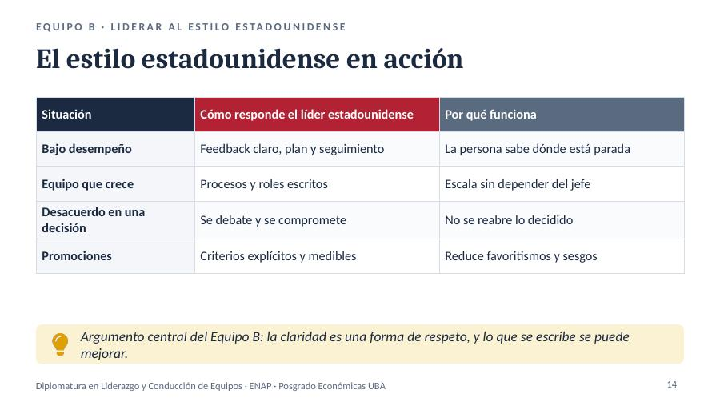
Explicación: Aterriza los pilares en situaciones concretas y cierra la exposición del Equipo B. Ante el bajo desempeño hay feedback claro, un plan y seguimiento, y la persona sabe dónde está parada. Un equipo que crece tiene procesos y roles escritos, y escala sin depender del jefe (un contraste directo con la «trampa del experto» de la clase 1). Un desacuerdo se debate y, una vez decidido, no se reabre. Las promociones se basan en criterios explícitos y medibles, y eso conecta con la clase de diversidad: los criterios explícitos son una herramienta para reducir sesgos, por ejemplo el doble estándar que frena el liderazgo femenino. Es un buen lugar para un ejemplo real del integrante que trabaja en EE.UU.
QUÉ DECIR
¿Cómo se ve en el día a día? Si alguien tiene bajo desempeño, recibe feedback claro, un plan y seguimiento: sabe dónde está parado. Si el equipo crece, hay procesos y roles escritos, y el equipo no depende de que el jefe esté en todo; ¿se acuerdan de la trampa del experto? Si hay un desacuerdo, se debate y, una vez decidido, no se reabre. Y las promociones se basan en criterios explícitos. En la clase de diversidad vimos cómo los sesgos frenan a las mujeres; los criterios escritos son una de las mejores herramientas contra eso. [Ejemplo real.] Nuestro argumento central: la claridad es una forma de respeto, y lo que se escribe se puede mejorar.

Diapositiva 15 · Agregado: el estilo estadounidense a distancia
Dice: Facundo Barrionuevo (Equipo B) · Tiempo: 1:15
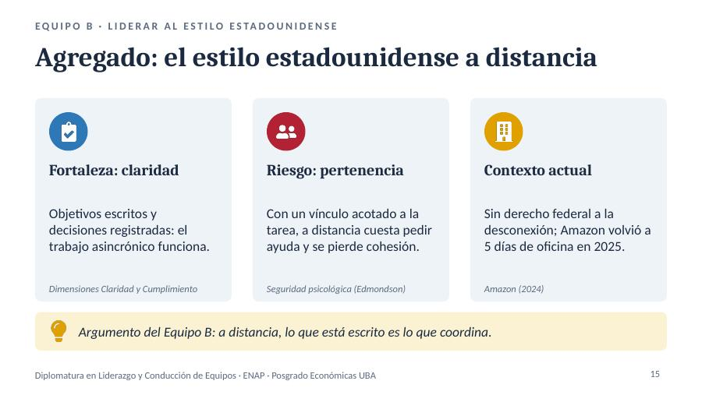
Explicación: Mini agregado sobre equipos híbridos desde el estilo estadounidense. Su fortaleza a distancia está en las dimensiones Claridad y Cumplimiento del modelo 6C: objetivos escritos, decisiones y compromisos registrados y seguimiento por resultados. Esto permite el trabajo asincrónico y evita las «interpretaciones paralelas» que aparecen cuando el equipo no comparte el espacio. Su riesgo es la pertenencia: si el vínculo se limita a la tarea, a distancia cuesta pedir ayuda o admitir errores, que es lo que Amy Edmondson llama seguridad psicológica, y la base de la pirámide de Lencioni (confianza → conflicto sano → compromiso → responsabilidad → resultados). Contexto actual: en EE.UU. no existe un derecho federal a la desconexión, y varias grandes empresas están volviendo a la oficina. Por ejemplo, Amazon exige cinco días presenciales desde enero de 2025. Es un dato útil para la réplica: el propio estilo duda de que el trabajo a distancia alcance para sostener la cultura.
QUÉ DECIR
Un agregado sobre el trabajo híbrido. Nuestra fortaleza es la claridad: objetivos escritos, decisiones registradas y seguimiento por resultados. Así el trabajo asincrónico funciona, y nadie interpreta algo distinto porque no estaba en la reunión. Reconocemos el riesgo: si el vínculo se limita a la tarea, a distancia cuesta pedir ayuda y se pierde cohesión. Es lo que Amy Edmondson llama seguridad psicológica. Y un dato del contexto: en Estados Unidos no hay un derecho federal a la desconexión, y empresas como Amazon volvieron a pedir cinco días de oficina desde 2025. Nuestro argumento: a distancia, lo que está escrito es lo que coordina.

Réplica y cierre
A cargo de: Ambos equipos, con Facundo como moderador · Diapositivas 16 a 20

Diapositiva 16 · Réplica: el lado oscuro de cada estilo
Dice: Ambos equipos, guiados por Facundo · Tiempo: 4:00
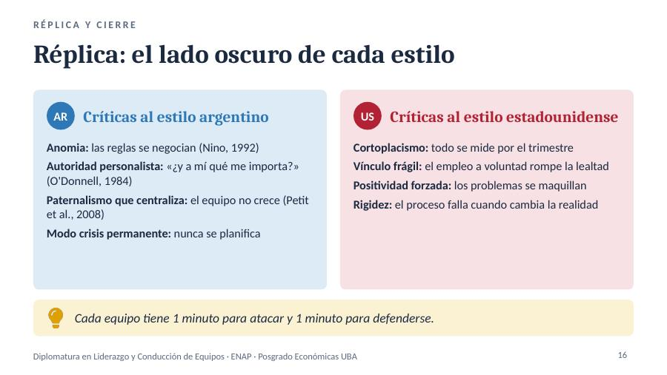
Explicación: Cada estilo tiene críticas documentadas, y las más duras sobre el estilo argentino vienen de autores argentinos. Carlos Nino, en Un país al margen de la ley (1992), describe la anomia argentina: la tendencia a no cumplir las normas, aun cuando todos saldrían ganando si se cumplieran. Guillermo O'Donnell, en su ensayo de 1984 sobre sociabilidad y política en Argentina y Brasil, analiza la relación conflictiva y personalista con la autoridad, que resume en la frase «¿y a mí qué me importa?». Petit y otros (2008, Facultad de Psicología de la UBA) vinculan el paternalismo con una forma de ejercer el poder que concentra decisiones y debilita los controles. Del otro lado, el estilo estadounidense es criticado por su cortoplacismo (la presión por los resultados trimestrales), por la fragilidad del vínculo laboral (el empleo a voluntad permite despedir sin causa en la mayoría de los estados), por una cultura de positividad que puede ocultar problemas y por la rigidez de los procesos frente a lo imprevisto. Dinámica: el Equipo B ataca durante 1 minuto y el Equipo A se defiende durante 1 minuto; luego se invierte.
QUÉ DECIR
[Facundo:] Llegó el momento de la réplica. Cada equipo tiene un minuto para atacar y uno para defenderse. Empieza el Equipo B. [Equipo B:] Al estilo argentino le señalamos cuatro problemas, y los argumentos son de autores argentinos. Carlos Nino habla de la anomia: las reglas se negocian. Guillermo O'Donnell describe una relación personalista con la autoridad. Hay estudios de la UBA que muestran que el paternalismo concentra las decisiones y el equipo no crece. Y el modo crisis permanente hace que nunca se planifique. [Defensa del Equipo A.] [Equipo A:] Al estilo estadounidense le señalamos el cortoplacismo, porque todo se mide por el trimestre; el vínculo frágil, porque el empleo a voluntad rompe la lealtad; la positividad forzada, porque los problemas se maquillan; y la rigidez, porque el proceso falla cuando cambia la realidad. [Defensa del Equipo B.]

Diapositiva 17 · Caso común: cancelar un proyecto
Dice: Ambos equipos, guiados por Cintia · Tiempo: 4:00
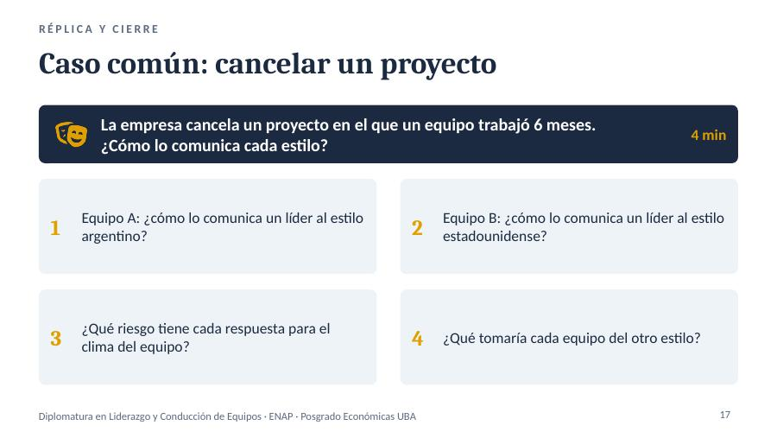
Explicación: Caso que obliga a los dos equipos a aplicar su estilo a la misma situación: una conversación difícil, tema de la clase de inteligencia emocional. Respuesta esperable del estilo argentino: comunicarlo en persona, contener emocionalmente, explicar el contexto y cuidar a cada integrante, con el riesgo de suavizar tanto el mensaje que no quede claro o de demorarlo. Respuesta esperable del estilo estadounidense: comunicarlo rápido y con claridad, explicar la decisión de negocio y redirigir al equipo hacia nuevos objetivos, con el riesgo de que se perciba como frío y afecte la motivación. La pregunta 4 prepara la conclusión: lo ideal combina ambos. Puede actuarse como role play de 90 segundos por equipo.
QUÉ DECIR
[Cintia:] Ahora un caso para los dos equipos. La empresa cancela un proyecto en el que un equipo trabajó seis meses. ¿Cómo lo comunica un líder de cada estilo? Cada equipo tiene noventa segundos. [Respuestas.] Ahora, a la clase: ¿qué riesgo tiene cada respuesta para el clima del equipo? Y a cada equipo: ¿qué tomarían del estilo del otro?

Diapositiva 18 · Votación: ¿qué estilo gana?
Dice: Camila· Tiempo: 2:30
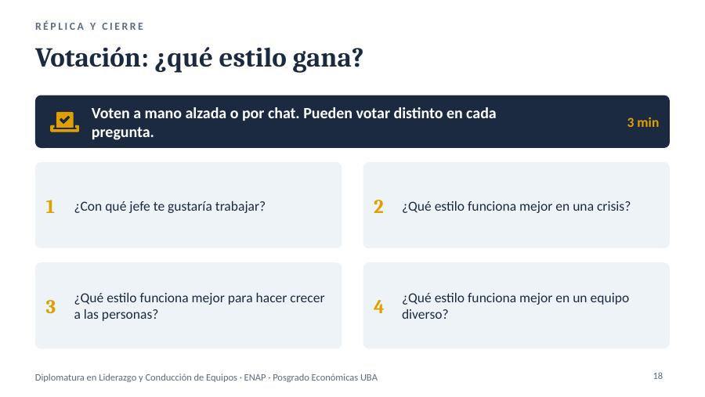
Explicación: Votación de la clase en cuatro preguntas distintas, a propósito. Lo esperable es que el resultado se reparta: el estilo argentino suele ganar en crisis y como jefe con quien trabajar a gusto, y el estadounidense, en desarrollo de personas y en equipos diversos. Que la votación cambie según la pregunta es justamente el argumento para la conclusión. El moderador debería anotar los resultados en voz alta.
QUÉ DECIR
Llegó el momento de votar. Pueden hacerlo a mano alzada o por el chat, y pueden votar distinto en cada pregunta. Primera: ¿con qué jefe te gustaría trabajar? Segunda: ¿qué estilo funciona mejor en una crisis? Tercera: ¿cuál sirve más para hacer crecer a las personas? Y cuarta: ¿cuál funciona mejor en un equipo diverso? [Contar y leer los resultados.] Fíjense que el resultado cambia según la pregunta.

Diapositiva 19 · Conclusión: no gana un estilo, gana el repertorio
Dice: Marcelo· Tiempo: 1:00
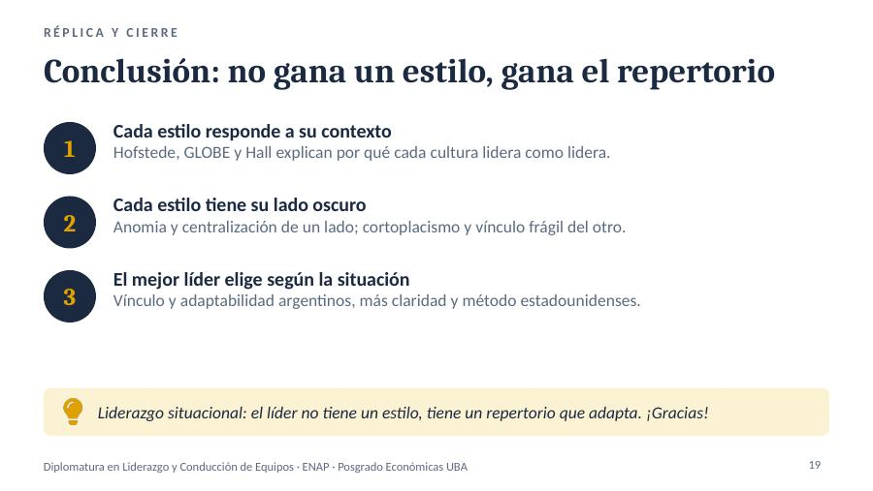
Explicación: Cierre que integra el debate con la teoría de la diplomatura. Cada estilo responde a su contexto cultural, como explican Hofstede, GLOBE y Hall. Cada uno tiene su lado oscuro. Y la conclusión retoma la frase de la clase 1: el líder no tiene un estilo, tiene un repertorio que adapta. Es el mensaje del liderazgo situacional aplicado a la cultura: el mejor líder toma el vínculo y la adaptabilidad del estilo argentino, y la claridad y el método del estadounidense, según lo que pida cada situación.
QUÉ DECIR
Nuestra conclusión es que no gana ningún estilo: gana el repertorio. Cada estilo responde a su contexto, y Hofstede, GLOBE y Hall nos ayudan a entender por qué. Cada uno tiene su lado oscuro. Y el mejor líder elige según la situación: el vínculo y la adaptabilidad del estilo argentino, más la claridad y el método del estadounidense. Como vimos en la primera clase, el líder no tiene un estilo: tiene un repertorio que adapta. Muchas gracias.

Diapositiva 20 · Fuentes utilizadas
Dice: Facundo · Tiempo: 0:15
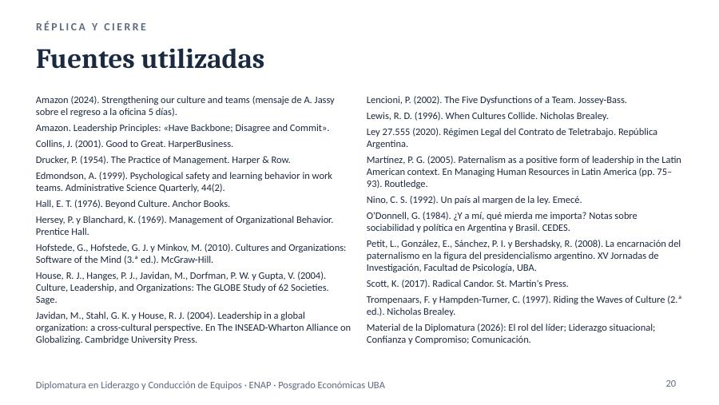
Explicación: Lista de referencias en formato APA. No se lee en voz alta: se muestra unos segundos y queda disponible para la plataforma de la facultad. Antes de entregar, conviene revisar si la cátedra pide algún formato de cita en particular y consultar los textos completos de Martínez (2005) y de GLOBE, de los que en la preparación solo se verificaron la cita y el resumen.
QUÉ DECIR
Acá dejamos las fuentes que usamos, que también podemos compartir si les parece. ¿Preguntas?

